Ленин о важности интернационала
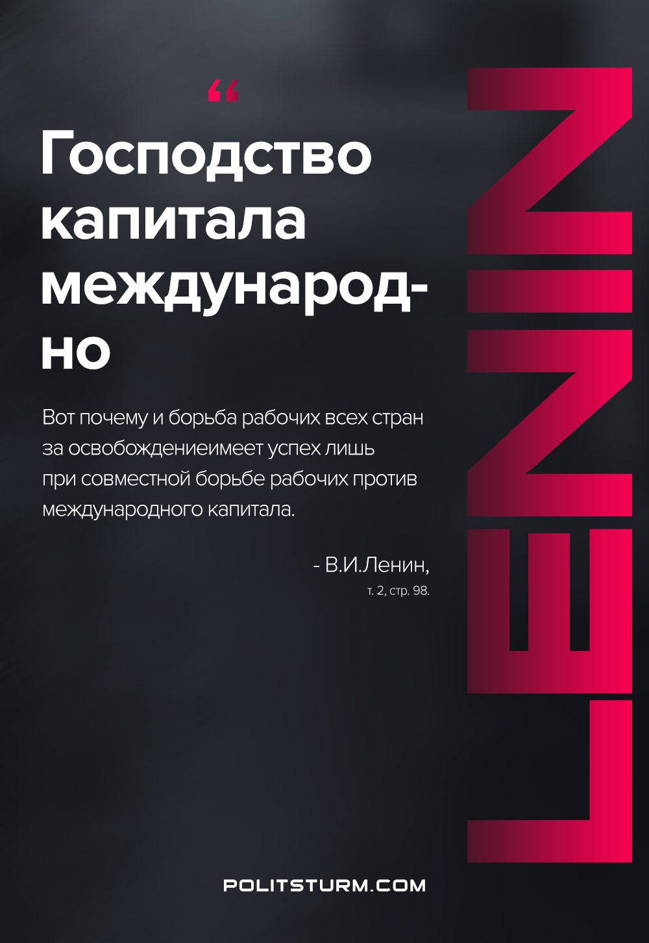

Оригинальная статья
2020-11-03
1 мин. на чтение

«Господство капитала международно. Вот почему и борьба рабочих всех стран за освобождение имеет успех лишь при совместной борьбе рабочих против международного капитала. Вот почему товарищем русского рабочего в борьбе против класса капиталистов является и рабочий немец, и рабочий поляк, и рабочий француз, точно так же, как врагом его являются капиталисты и русские, и польские, и французские.
Так, в последнее время иностранные капиталисты особенно охотно переносят свои капиталы в Россию, строят в России отделения своих фабрик и заводов и основывают компании для новых предприятий в России. Они жадно набрасываются на молодую страну, в которой правительство так благосклонно и угодливо к капиталу, как нигде, в которой они находят рабочих менее объединенных, менее способных к отпору, чем на Западе, в которой жизненный уровень рабочих, а потому и их заработная плата гораздо ниже, так что иностранные капиталисты могут получать громадные, неслыханные у себя на родине, барыши.
Международный капитал протянул уже свою руку и на Россию. Русские рабочие протягивают руки международному рабочему движению.»
— В.И.Ленин, т.2 с.98

Оригинальная статья

